云南博闻科技实业股份有限公司
关于参加2022年云南辖区上市公司投资者集体接待日
暨集体业绩说明会的活动记录
（2022年5月19日 14:30至16:00）

一、活动基本概况
（一）参与人员：公司董事兼董事会秘书杨庆宏先生
（二）活动时间：2022年5月19日 14:30至16:00
（三）活动地点：“全景•路演天下”网站（http://rs.p5w.net/）
（四）活动形式：线上活动
二、交流内容及具体问答记录
公司本次参加2022年云南辖区上市公司投资者集体接待日暨集体业绩说明会与投资者交流内容如下：
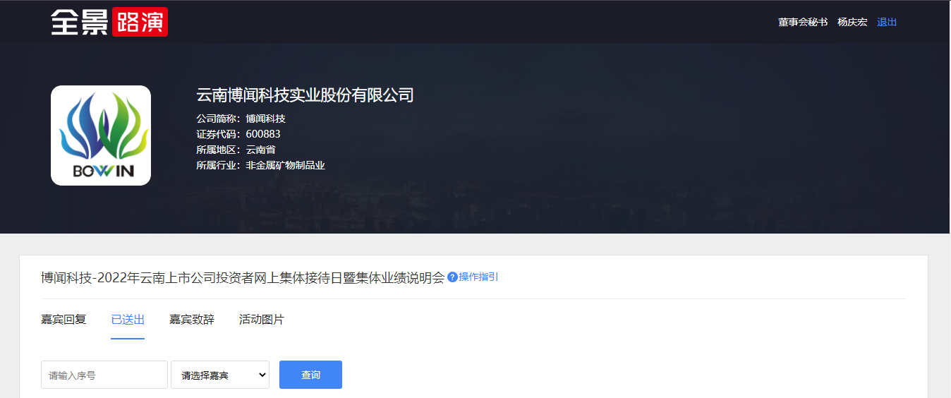
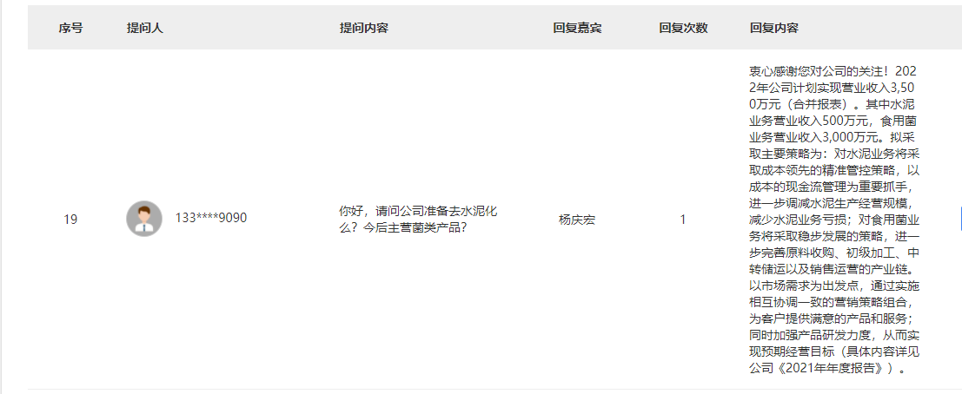
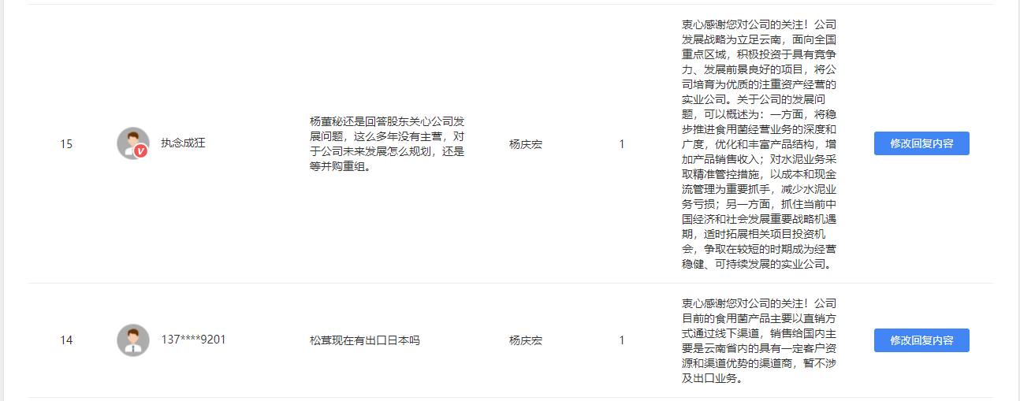
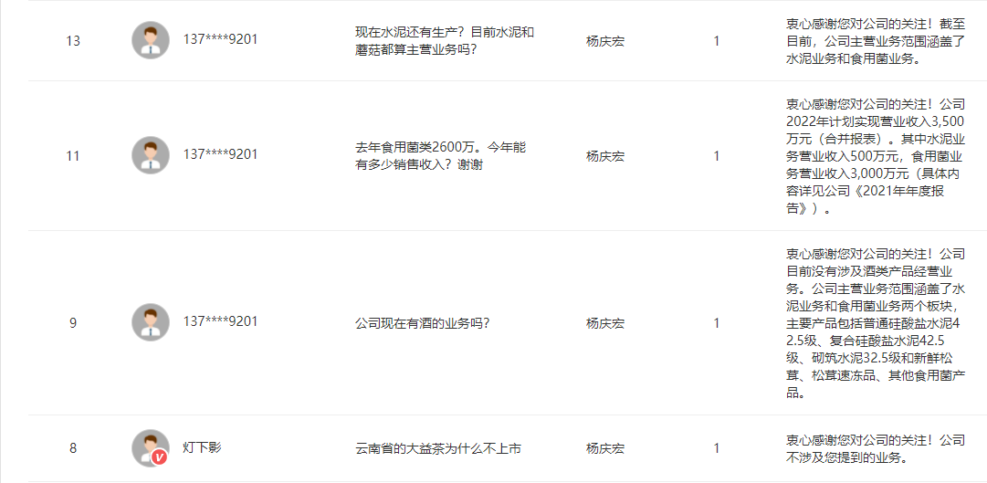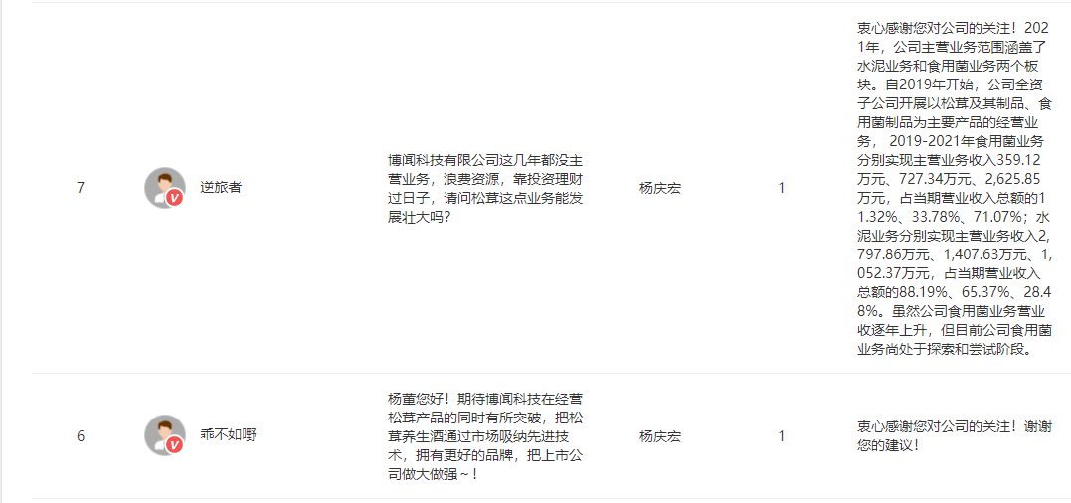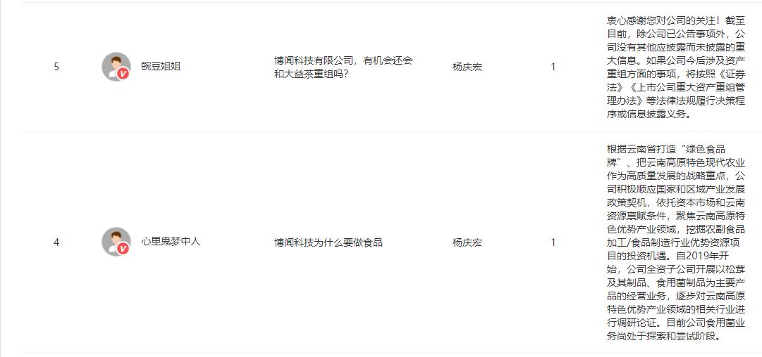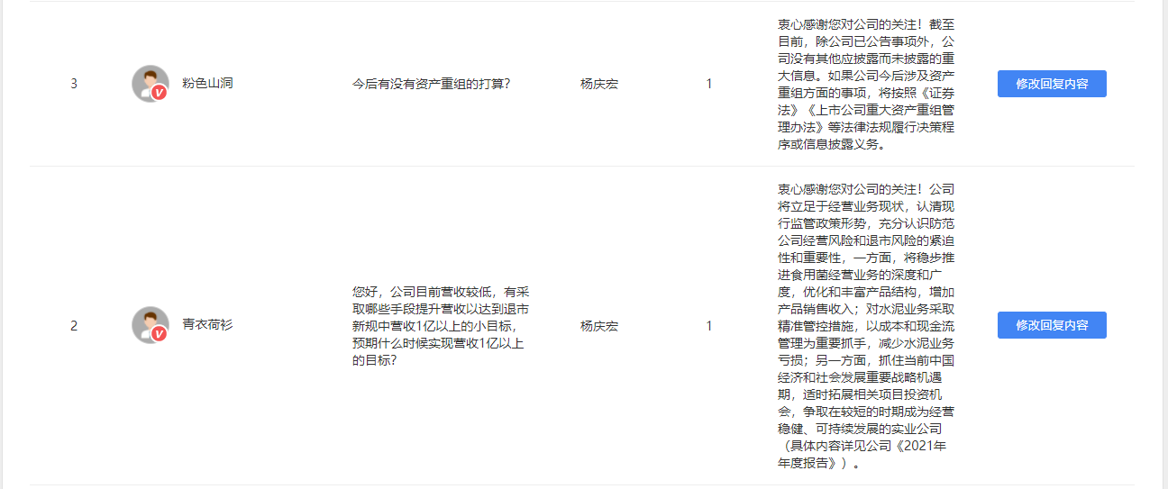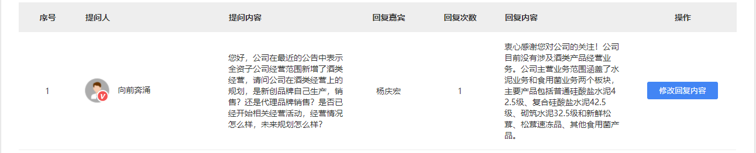
三、关于本次活动是否涉及应当披露重大信息的说明
本次活动不涉及应当披露重大信息的事项。

云南博闻科技实业股份有限公司
2022年5月19日

